

**REIKI TRANSMUTACIÓN CONSCIENTE**

**TERAPIA INTEGRAL**

**GUÍA DE ESTUDIO NO. 11 Y 12**

**INSTRUCCIONES:**

* Lee todo el material correspondiente a esta guía
* De existir inquietudes, las puedes ir apuntando en tu cuaderno de notas y llevarlas para compartir en la clase virtual.
* Cualquier inquietud urgente puedes hacerla en el chat del grupo, con gusto estaremos respondiéndola en la medida de lo posible.

**RECORDATORIO:**

* Ten el protocolo de la semana impreso (Fobias) para realizar la práctica
* Traer las fechas de cumpleaños de tus padres, abuelos y parejas (mes y día), para trabajar el árbol genealógico.
* Traer impresa la plantilla del Árbol Genealógico
* Seguir practicando AutoReiki, Reiki presencial y a distancia, usando los símbolos.

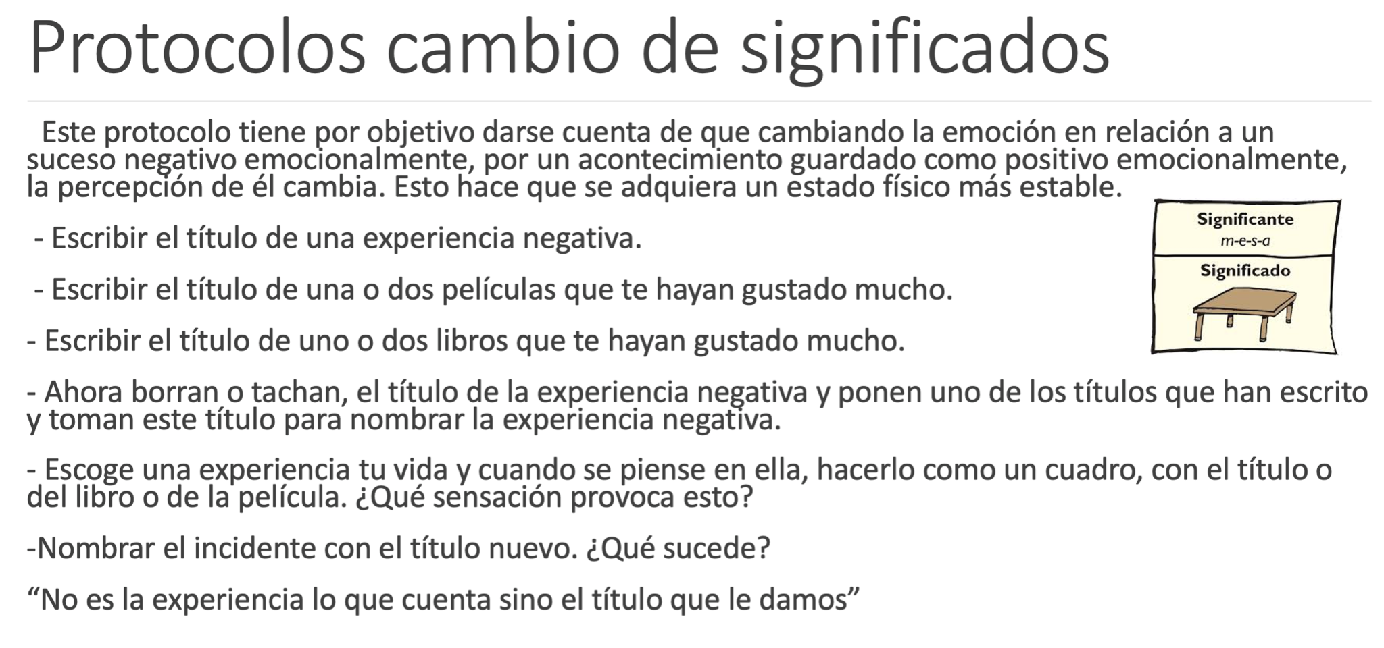

**ANÁLISIS DEL ÁRBOL FAMILIAR**

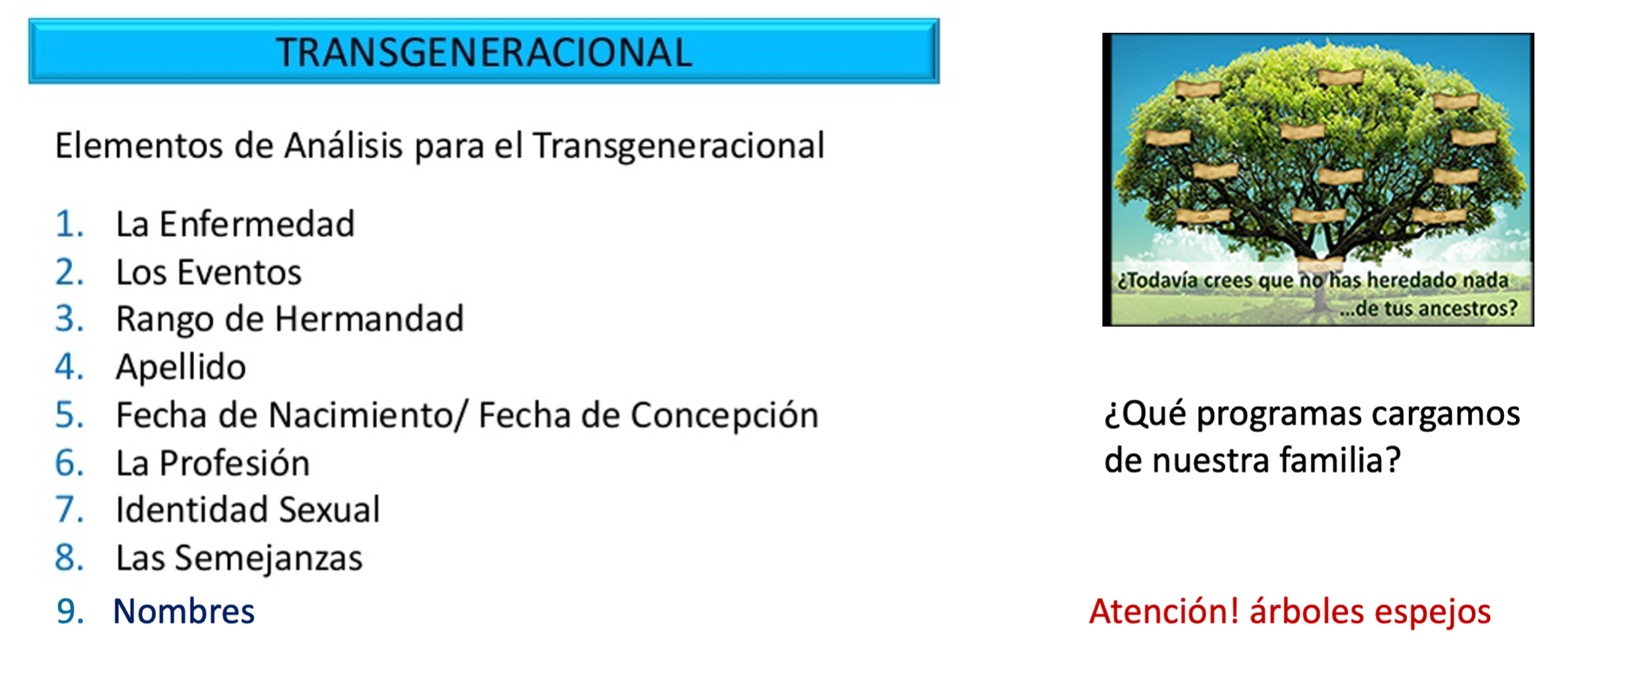

**NOMENCLATURA DEL ÁRBOL TRANSGENERACIONAL**

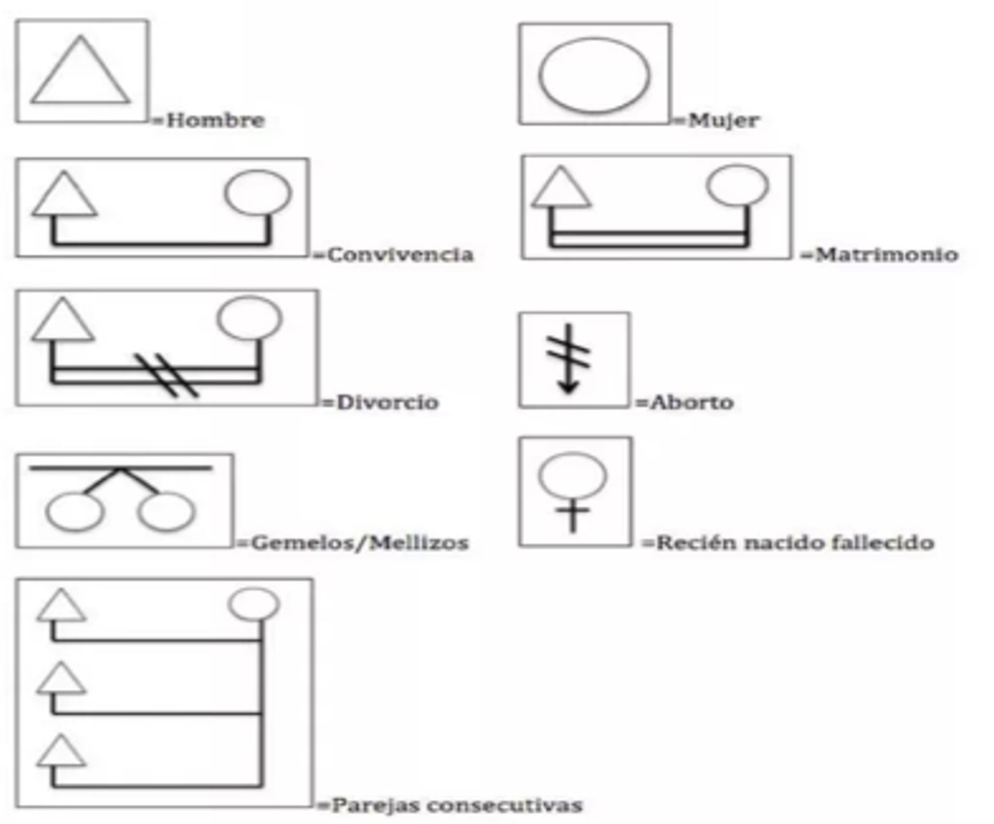

MEMORIA COMPARTIDA

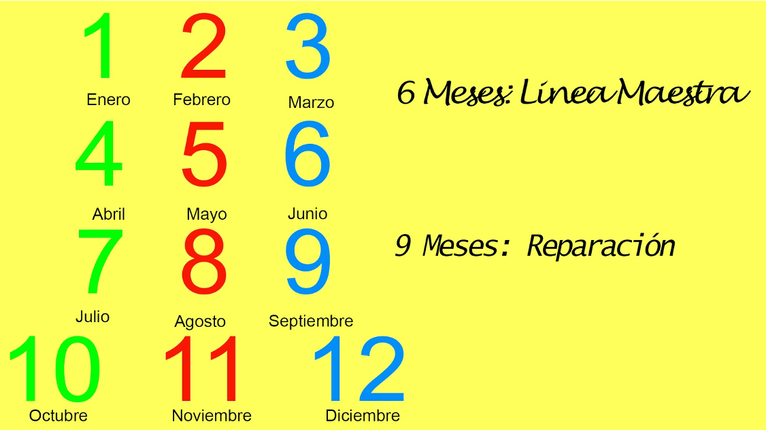

**SI LA FECHA DE CUMPLEAÑOS ES:**

Los primeros días del mes, considera - 10 días, va al mes anterior. Ejemplo 11/05 considera desde 10/25

Los últimos días del mes, considera + 10 días, va al mes posterior. Ejemplo 06/29 considera hasta 07/09

Entre el 10 y el 20, se considera el mismo mes

**¿QUÉ PROGRAMAS CARGAMOS DE NUESTROS ANCESTROS?**

Existe una memoria compartida a la cual nos adherimos y seguimos por fidelidad familiar, para no ser excluidos del clan.

**ALGUNOS PUNTOS DE REFERENCIA:**

La enfermedad

Por eventos

Por rango de hermandad

Por nombres

Por apellidos

Por fechas de nacimiento

Por fecha de concepción

La profesión

Identidad sexual

Las semejanzas

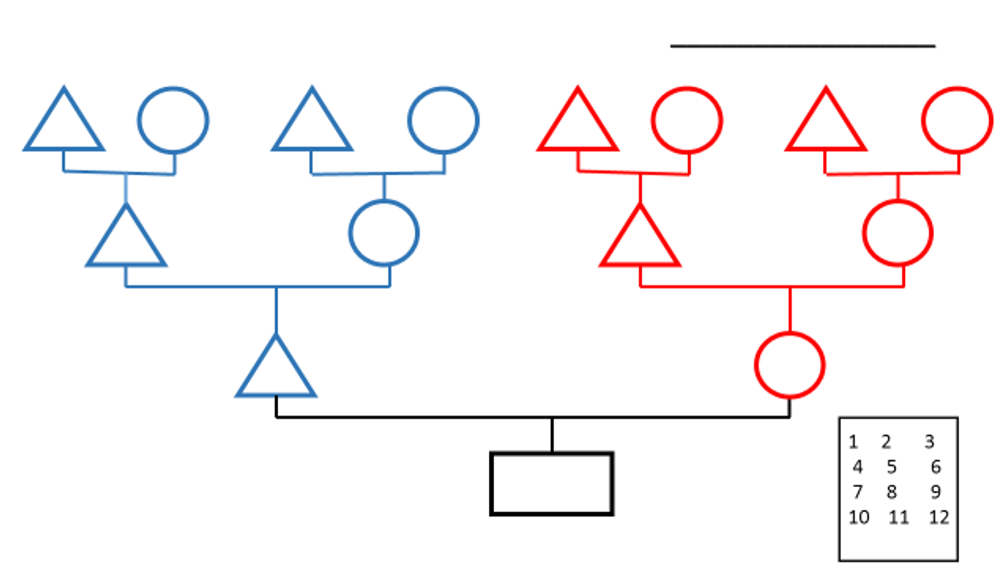

**PERSONAJES DEL ÁRBOL:**

**DOBLES**: La función del doble es reparar una historia, puede ser, haciendo lo mismo o lo contrario. Cuando coinciden las fechas de nacimiento, o la fecha de nacimiento de uno y de concepción del otro. Establecemos por ello un rango de entre menos diez días y más diez días de la fecha de nacimiento o concepción. También se puede ser doble por nombre, profesión, por el aspecto físico, etc., aunque lo más importante son las fechas de nacimiento o concepción.

**PROFESIONES**; dobles para reparación. Las profesiones son un detalle importante a revisar en un árbol genealógico, porque sin quererlo, nos ponen en evidencia dramas que tal vez permanecen secretos. ¿Se han fijado en esas familias en donde hay muchos médicos, o muchos abogados, o muchos contadores? Se trata de personas reparando inconscientemente dramas del árbol.

**DOBLES POR NOMBRE**; Cuando seleccionamos el nombre para un hijo, nuestro inconsciente busca aquello que tiene un significado para nosotros basado en nuestras vivencias. Nombrar a una persona con el nombre de un antepasado implica un reconocimiento, un anhelo, unas emociones que transmitimos de forma inconsciente al nuevo miembro del clan.

**DOBLE ESPEJO**: Cuando la fecha de nacimiento de uno es la fecha de nacimiento del otro en espejo, por ejemplo el nacido un 12 de noviembre con el nacido un 11 de diciembre (11/12 y 12/11) o por defunción.

**HEREDERO UNIVERSAL**: Es el miembro del clan cuya fecha de muerte coincide con la fecha de concepción o de nacimiento del consultante. El consultante ha conocido a este miembro. El mensaje es que el consultante es el preferido del difunto, así hereda su cariño y sus programas. El heredero universal sigue su mismo camino o hace aquello que él no supo o no pudo hacer.

**EL REGALO**: Cuando un familiar muere cerca a la fecha de cumpleaños de otro miembro de la familia es como muestra de amor y preferencia.

**FANTASMA**: Alguien lleva en su inconsciente una información muy pesada que condiciona su vida, de tal forma, que se encuentran expresiones como “me pesa mi vida”, “tengo la sensación de que no vivo mi vida”, etc. Puede ser: HORIZONTAL: El consultante se concibe después de la muerte de un hermano. VERTICAL: La fecha de la muerte del miembro del clan coincide con la fecha de concepción o nacimiento del consultante. Aquí no se conoce al miembro fallecido.

**MAESTRÍA**: Cuando los dos miembros coinciden en la fecha de nacimiento o concepción, con una diferencia de seis meses. La línea de maestría lleva el recurso y la enseñanza, son maestros uno del otro, en el caso que los dos fueran miembros del clan que están vivos.

**GEMELOS SIMBÓLICOS**; La pareja está en incesto simbólico, por sus fechas de nacimiento es como si fueran hermanos gemelos, y los hermanos se casan para no tener hijos. En estos casos es habitual encontrar ancestros que vivieron violaciones, abusos, incestos reales, familias numerosas, hijos no reconocidos, hijos extramatrimoniales, doble familia, abortos, niños con enfermedades mentales, etc.

Hace no muchos años era habitual encontrar familias con 6, 10 o más hijos, son típico ejemplo de hijos no queridos, los mayores cuidaban a los más pequeños y, más tarde esos hijos mayores, que pasaron gran parte de su vida cuidando a sus hermanos, cuando formaban pareja, inconscientemente, no desean tener hijos.

**EL ÁRBOL SE TRABAJA DESDE UN SÍNTOMA**

1. Empezamos con un síntoma o algo por resolver

2. Con el nombre del consultante (sus dos o tres nombres)

3. Hermanos, esposo/a, hijos (también otras parejas si las hubiera)

4. Padres y tíos (por el lado paterno y materno)

5. Vemos la afinidad en fecha con papa y mama y se trabaja con el que se esté más afín primero

6. Trabajamos el Proyecto Sentido

7. Hermanos del papá y la mamá

8. Abuelos y si hubiera información, bisabuelos